Tuần 9 năm học 2023-2024 | - Ngày soạn: 28/10/2023  - Ngày dạy: 3/11/2023 lớp 8A2 tiết 2  lớp 8A1 tiết 4

Tiết 14: BÀI ĐỌC NHẠC SỐ 2
BÀI HÒA TẤU SỐ 2
- MỤC TIÊU
1.Kiến thức
Sau tiết học này, HS sẽ:
- Đọc đúng tên nốt, cao độ và trường độ Bài đọc nhạc số 2; biết đọc nhạc kết hợp gõ đệm theo phách hoặc đánh nhịp.
- Chơi được Bài hoà tấu số 2 cùng các bạn.
- Tích cực, chủ động, hợp tác trong các hoạt động luyện tập theo nhóm, tổ, lớp.
- Biết yêu quý, trân trọng âm nhạc dân tộc và các di sản văn hoá của Việt Nam; tự hào về truyền thống của quê hương, đất nước.
- Năng lực
Năng lực chung:
- Tự chủ và tự học: biết lắng nghe và chia sẻ ý kiến cá nhân với bạn, nhóm và GV. Tích cực tham gia các hoạt động trong lớp.
- Giao tiếp và hợp tác: có thói quen trao đổi, giúp đỡ nhau trong học tập; biết cùng nhau hoàn thành nhiệm vụ học tập theo sự hướng dẫn của thầy cô.
- Giải quyết vấn đề và sáng tạo: biết phối hợp với bạn bè khi làm việc nhóm, có sáng tạo khi tham gia các hoạt động âm nhạc.
Năng lực âm nhạc:
- Thể hiện âm nhạc: Đọc đúng cao độ, trường độ bài đọc nhạc số 2; Biết chơi nhạc cụ một mình và cùng người khác, thể hiện đúng tiết tấu, giai điệu bài hòa tấu số 2.
- Ứng dụng và sáng tạo âm nhạc: Biết dàn dựng và biểu diễn các tiết mục âm nhạc với hình thức phù hợp.
- Phẩm chất
- Chăm chỉ: Tích cực, chủ động, hợp tác trong các hoạt động luyện tập theo nhóm, tổ, lớp.
- Trách nhiệm: Tích cực, chủ động tham gia các hoạt động bảo vệ thiên nhiên.
II.THIẾT BỊ DẠY HỌC VÀ HỌC LIỆU
- Thiết bị dạy học
- Giáo án, SHS, SGV Âm nhạc 8 (Cánh diều).
- Đàn phím điện tử.
- Nhạc cụ thể hiện giai điệu, thể hiện hòa âm (kèn phím, …)
- Nhạc cụ gõ : song loan, trống nhỏ (có thể thay thế bằng 2 loại nhạc cụ gõ khác).
- Máy tính, máy chiếu (nếu có).
- Học liệu
- File audio (hoặc video) dân ca Lí tiểu khúc.
III. CÁC HOẠT ĐỘNG DẠY HỌC
A. HOẠT ĐỘNG KHỞI ĐỘNG
(Khoảng 1 – 2 phút)
- Mục tiêu: Tạo tâm thế tích cực, hứng thú học tập cho HS và kết nối với bài học mới.
- Nội dung: GV cho HS nghe nhạc, yêu cầu HS vỗ tay theo nhạc.
- Sản phẩm: HS thực hiện yêu cầu của GV.
- Tổ chức thực hiện:
Bước 1: GV chuyển giao nhiệm vụ học tập
- GV cho HS nghe điệu Lí tiểu khúc (Dân ca Trung Bộ) kết hợp vỗ tay nhịp nhàng
https://nhacdanca.net/ly-tieu-khuc.html
Bước 2: HS tiếp nhận, thực hiện nhiệm vụ học tập
- HS nghe nhạc, vỗ tay theo nhịp.
- GV quan sát, hướng dẫn, hỗ trợ HS trong quá trình nghe nhạc (nếu cần thiết).
Bước 3, 4: Báo cáo, đánh giá kết quả thực hiện nhiệm vụ
- GV nhận xét, đánh giá, dẫn dắt HS vào nội dung bài học mới.
B.HOẠT ĐỘNG HÌNH THÀNH KIẾN THỨC
HOẠT ĐỘNG CỦA GV – HS | DỰ KIẾN SẢN PHẨM
Nội dung 1: Bài đọc nhạc số 2 (khoảng 18 – 20 phút)  Bước 1: GV chuyển giao nhiệm vụ học tập  - GV sử dụng đàn lấy cao độ chuẩn rồi yêu cầu HS đọc gam Đô trưởng đi lên và đi xuống, đọc các nốt trục đi lên và đi xuống: C – E – G – C  - GV giới thiệu bài đọc nhạc số 2.  - GV hướng dẫn HS tìm hiểu Bài đọc nhạc số 2: Có những cao độ và trường độ nào? Có mấy nét nhạc? | 1. Bài đọc nhạc số 2  (https://www.youtube.com/watch?v=F-NkZQ96qvg )  - Nhịp :  - Cao độ: Đô, Rê, Mi, Son, La  - Trường độ: Nốt trắng, nốt đen chấm đôi, nốt đen, nốt móc đơn, dấu lặng đơn.  - Bài nhạc gồm 2 nét nhạc: 7 nhịp + 6 nhịp.
- GV trình chiếu, HS ghi nội dung 1  - GV sử dụng đàn lấy cao độ chuẩn rồi hướng dẫn HS luyện tập.  - GV thuyết trình, giới thiệu bài TĐN số 2.  - Nêu các câu hỏi gợi mở để HS tự tìm hiểu, Bài đọc nhạc số 2.  + Có những cao độ và kí hiệu trường độ nào?  + Bài có mấy nét nhạc?  - GV thị phạm và hướng dẫn.  - Sử dụng đàn lấy cao độ chuẩn rồi hướng dẫn HS luyện tập.  - GV đàn và chỉ huy.  (Sửa sai nếu có)  - Giao nhiệm vụ cho HS.  Nội dung 2: Bài hoà tấu số 2 (khoảng 22 – 23 phút)  – Luyện tập theo tổ, nhóm, cặp, cá nhân sau đó trình bày trước lớp (theo dõi và nhận xét phần trình bày của các bạn).  - Nhận xét, đánh giá và xếp loại phần trình bày của HS.  - GV phân chia HS theo các bè nhạc cụ, rồi giao nhiệm vụ cho từng bè.  - Chơi mẫu từng bè.  - Hướng dẫn ngón bấm, cách chơi cho từng bè.  - Yêu cầu các bè trình diễn.  - Hướng dẫn và chỉ huy.  - Giao nhiệm vụ cho HS.  - Nhận xét, đánh giá, xếp loại cho HS.  3. Hoạt động 3. Luyện tập:  - Mỗi nhóm tự luyện tập theo nhóm, kết hợp gõ đệm theo tiết tấu:  - HS có thể luyện hòa tấu theo nhóm bàn.  4. Hoạt động 4. Vận dụng, tìm tòi mở rộng:  - Giáo viên tiến hành kiểm tra HS trình bầy bài TĐN số 2  - Tổ chức cho HS nhận xét, đánh giá chéo phần trình bày của bạn, nhóm bạn. . | - Đọc gam Đô trưởng đi lên và đi xuống - Đọc các nốt trục đi lên và đi xuống: C – E – G – C.  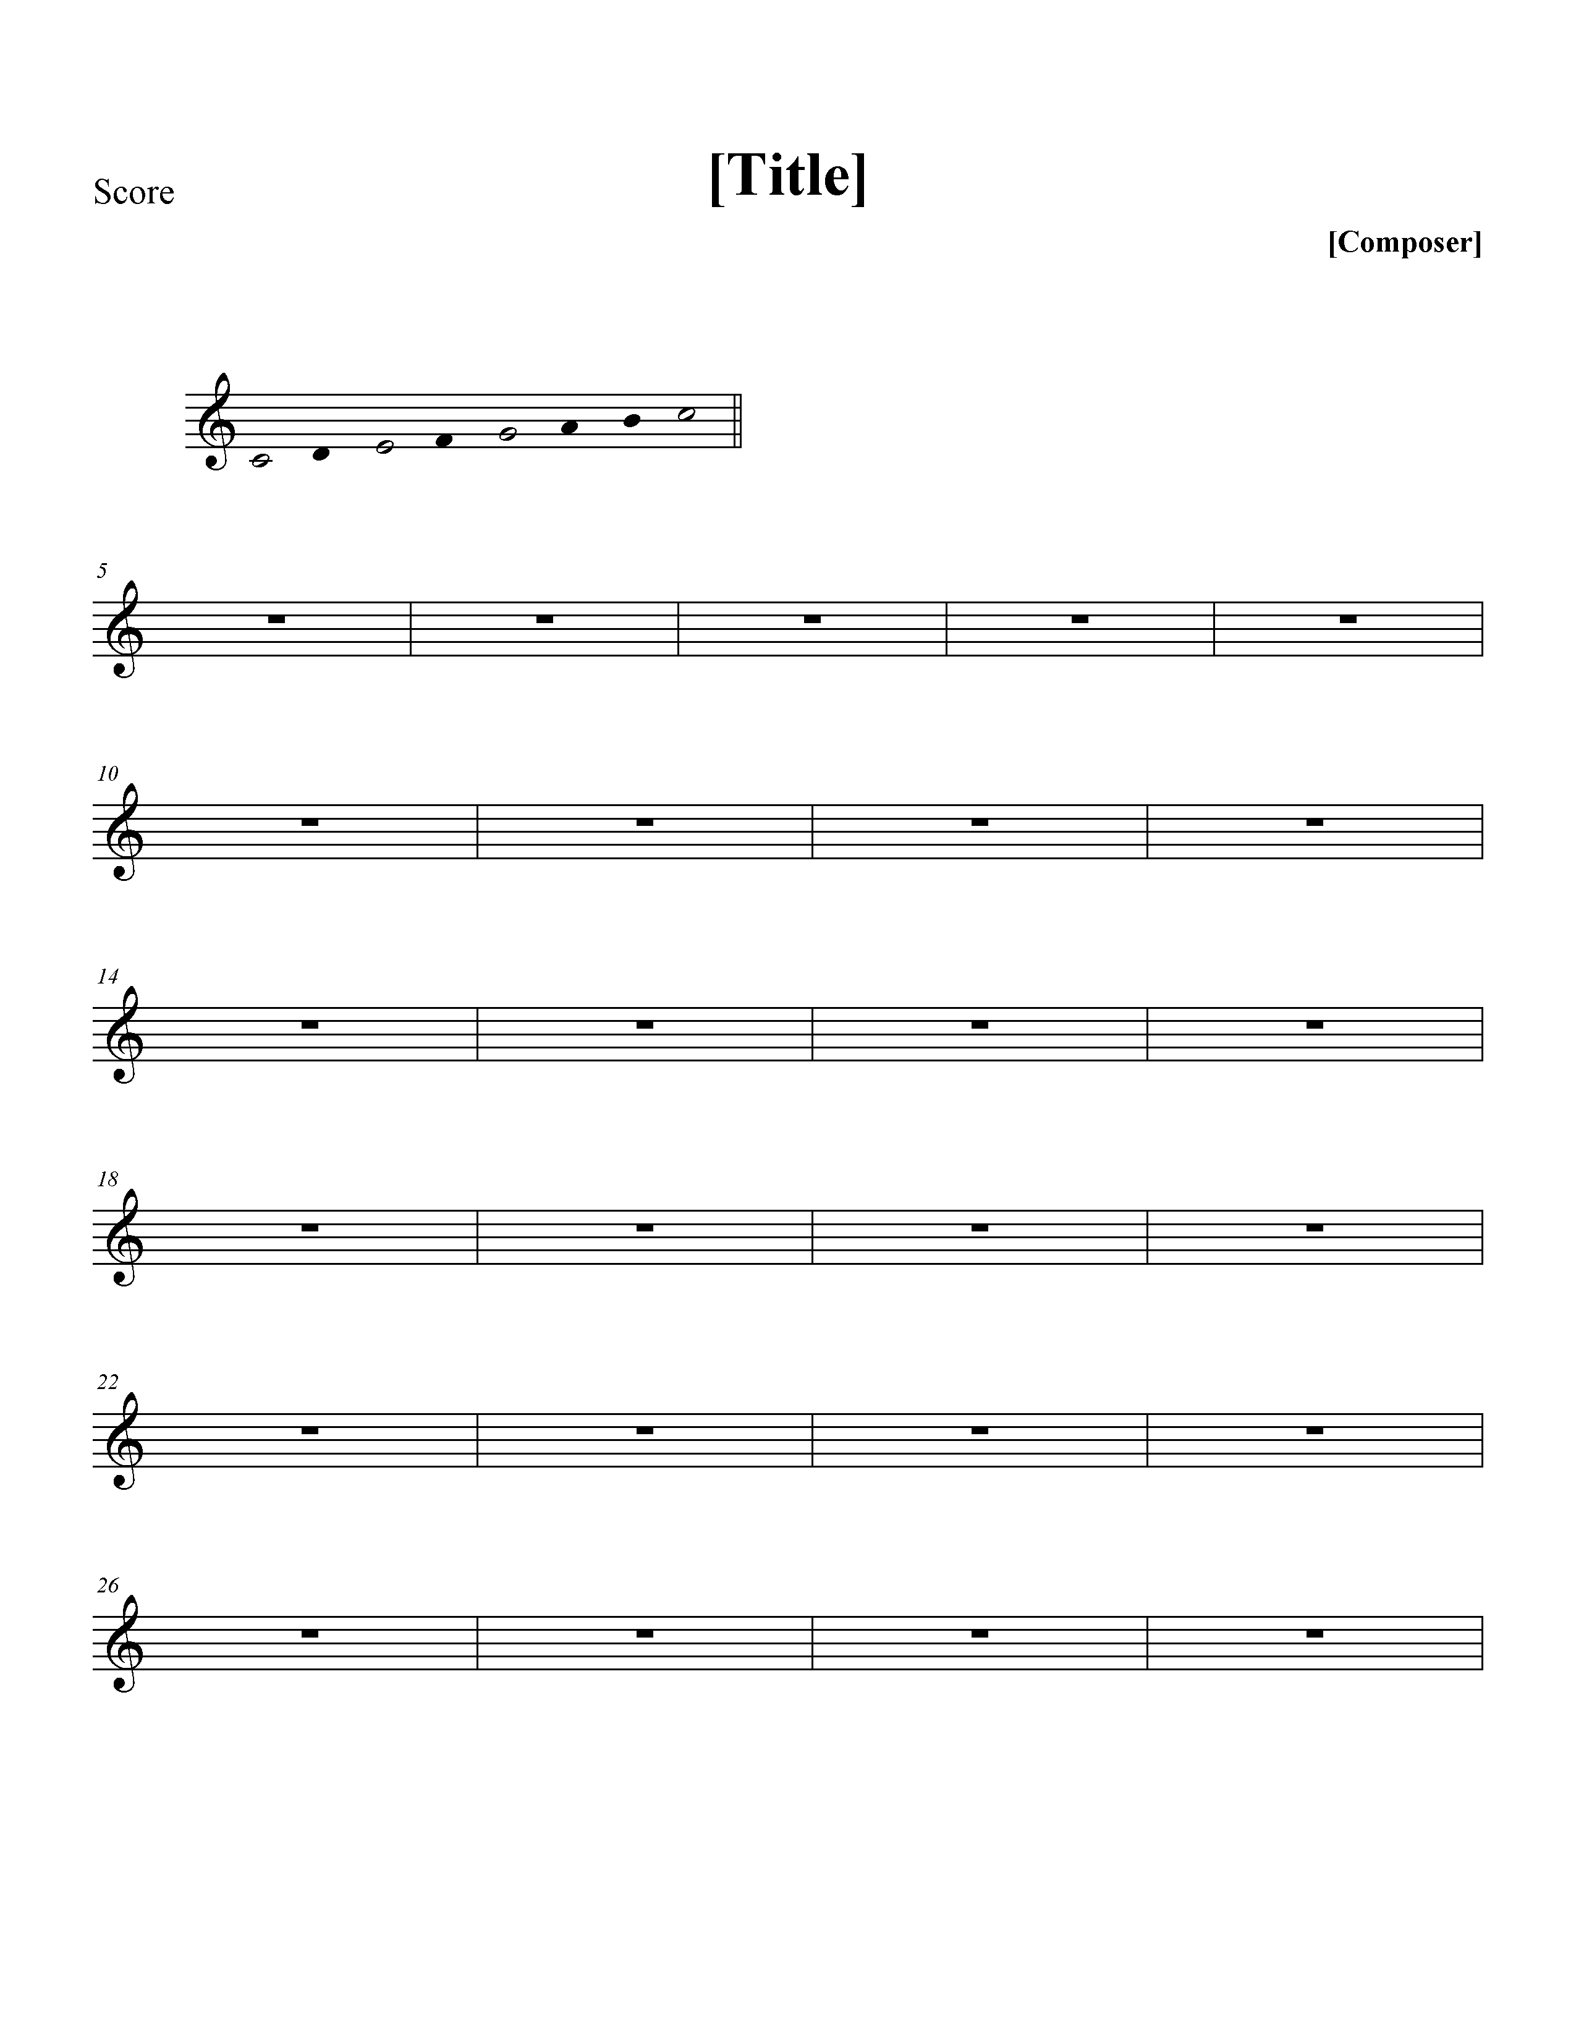  - Giới thiệu Bài đọc nhạc số 2:  + Giai điệu phỏng theo điệu Lí tiểu khúc (Dân ca Trung Bộ).  + Viết ở nhịp $\begin{matrix}2 \\ 4\end{matrix}$ , nhịp độ vừa phải.  - Tìm hiểu Bài đọc nhạc số 2  (Cao độ: Đô, Rê, Mi, Son, La; Trường độ: trắng, đen chấm dôi, đen, móc đơn, móc kép, dấu lặng đơn).  + (Có 2 nét nhạc: 7n + 6n)  - Luyện tập tiết tấu:  - Luyện tập đọc từng nét nhạc kết hợp gõ phách; ghép nối các nét nhạc với nhau:  + Nét nhạc 1: 7 ô nhịp.  + Nét nhạc 2: 6 ô nhịp.  - Đọc nhạc hoàn chỉnh cả bài:  + Kết hợp gõ đệm theo phách.  + Kết hợp đánh nhịp.  - Luyện tập củng cố:  Trình bày bài đọc nhạc theo tổ, nhóm, cặp, cá nhân.  2: Bài hoà tấu số 2  -Tìm hiểu bài hoà tấu và các ngón bấm để chơi phần bè của mình.  - Nghe mẫu các bè nhạc cụ.  - Các bè luyện tập chơi từng nét nhạc; ghép nối các nét nhạc với nhau.  - Từng bè trình diễn phần bè của mình.  - Ghép nối các bè theo từng nét nhạc.  - Luyện tập và trình diễn bài hoà tấu theo tổ, nhóm.

Vũ Xá, ngày ...... tháng 10 năm 2023  TỔ TRƯỞNG TỔ CHUYÊN MÔN  (Kí ghi rõ họ tên) | GIÁO VIÊN  (Kí, ghi rõ họ tên)  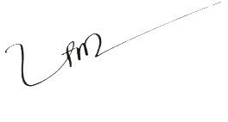  Phạm Thị Thanh Hiền

